央企平台等你共“橡”未来
2026年招聘简章

一、公司简介
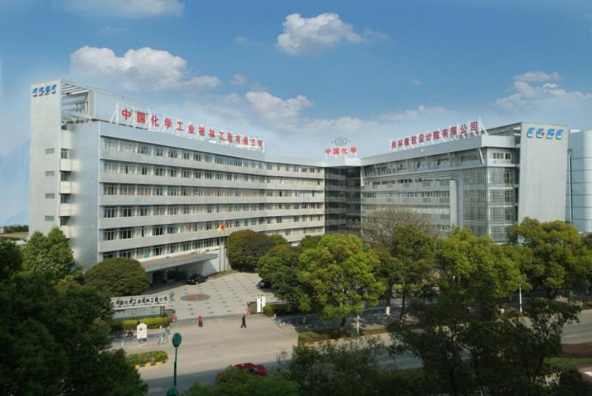
中国化学工程集团有限公司（简称“中国化学”）是国务院国资委监管的大型中央企业集团，是石油和化学工业工程领域的国家队，是集研发、投资、建造、运营于一体的专业化的国际工程公司，在油气服务领域稳居全球第一。
集团旗下三级企业桂林橡胶设计院有限公司前身为化工部橡胶工业设计院，是一家橡机装备开发制造的高科技企业。成功研制了20余项中国“第一”橡机装备，公司自主研发五复合基础机组属全球首创,获中国专利金奖、第六批国家制造业单项冠军产品、中国工业大奖提名奖，参与的“特种高性能橡胶复合材料关键技术及工程应用”项目荣获国家科学技术进步二等奖，供应“走出去”轮胎企业70%高端挤出设备，掌握国际最先进的橡胶复合挤出等高端橡机装备核心技术，全球顶级橡机制造商排名连续多年位列前10，是国际高端轮胎企业的首选伙伴。
国家认定企业技术中心
国家技术创新示范企业
制造业单项冠军产品认定企业
国家工信部专精特新“小巨人”企业
国家橡胶机械检验实验室；
国家橡胶机械质量监督检验中心；
中国物流与采购联合会翻修轮胎及橡胶制品质量监督检验测试中心；
桂林国家特种轮胎及装备制造高新技术产业化基地；
广西壮族自治区认定企业技术中心；
广西壮族自治区级研发中心；
广西壮族自治区工业设计中心；
广西壮族自治区技术创新中心；
广西壮族自治区工程研究中心；
橡胶工业橡胶挤出技术实验室；
橡胶工业自动化实验室。

二、招聘信息
基本条件：
※遵纪守法、政治坚定，认同中国化学企业文化。
※所学专业符合岗位要求，学习成绩良好或工作业绩良好。
※具备履行本岗位所需的身体条件和心里素质。
※中共党员和学生干部优先考虑
招聘岗位：
※工作地点：桂林/上海
序号 | 招聘岗位 | 岗位职责 | 专业要求
1 | 市场营销 | 国内外市场开拓 | 机械、自动化相关专业，外语佳，沟通协调能力强
2 | 机械工程师 | 产品研发设计、产品机械调试 | 机械、自动化相关专业
3 | 电气工程师 | 产品研发设计、电控系统设计、产品现场调试 | 计算机、自动化、电子信息等相关专业，专业成绩优秀
4 | 软件工程师 | 工业自动化软件设计开发 | 计算机、电子信息等相关专业；精通C#、Java、JavaScript；熟悉数据库编程和运维，熟悉服务器的部署。
5 | 供应链工程师 | 采购业务协作，成本控制保障供应链 | 机械、供应链、物流工程等相关专业
6 | 项目工程师 | 项目管理 | 机械、自动化、机电等相关专业
7 | 质量工程师 | 实施质量管理、质量监控和评估改进。 | 机械、自动化、机电等相关专业
上述岗位应聘人员均需符合以下基本条件：
a. 本科/硕士及以上，同时通过大学英语四级考试及以上。
b. 条件特别优秀者可适当放宽相应岗位任职条件。
三、岗位关怀
1、职业发展
多系列岗位晋升通道，研发、设计、营销、生产等轮岗转岗机制，广阔平台全力打造T字型复合人才
公司具备工程系列中高级职称自主评审权，硕士毕业3年或本科毕业5年可晋升工程师
2、 薪酬福利
薪酬：由岗位薪酬、绩效薪酬、专项奖励等构成。
福利：缴纳六险一金（含人身意外险），提供各类津补贴，生日蛋糕券、节日慰问品、健康体检、带薪休假、职工宿舍、出差补贴、统一定制工装，按当地政策提供落户、子女上学优待等。
公司致力于为在校毕业生及入职人员提供职业成长发展平台，从自我价值实现中获得幸福感。
邮 箱：xygshr@ccet.com.cn
电话：0773-2350921 15977346811
联系人： 赖女士
地址：广西区桂林市七星区七星路77号

